管理体系审核记录表
过程与活动、  抽样计划 | 涉及  条款 | 受审核部门：研发部 主管领导：董晗 陪同人员：马瑞雪 | 判定
过程与活动、  抽样计划 | 涉及  条款 | 审核员：郭力、赵亚亚 审核时间：2022.3.18 | 判定
过程与活动、  抽样计划 | 涉及  条款 | 审核条款：Q：5.3；6.2；7.1.3；7.1.4；7.1.5；8.1；8.3；8.5.1；8.5.2；8.5.4；8.5.6；8.6；8.7； | 判定
组织的岗位、职责的权限 | Q5.3 | 根据部门领导介绍，研发部在公司质量管理体系中的职责及权限在质量手册职能分配表中进行了明确规定。主要负责基础设施、运行环境控制；监视和测量设备管理； Q:计算机软件研发运行策划、生产和服务提供控制、产品放行和不合格品控制、归口管理公司体系运行的不合格及纠正措施。  经交流，部门主管人员对部门分管的过程及管理要求理解正确，部门内部职责分工明确，经培训及内部沟通，部门员工对本岗位的职责已理解，并有明确的考核机制，部门主管对下属员工的职责落实情况进行检查、考核，能够保证部门职责的落实。
质量目标及其实现和策划 | Q6.2 | 查：办公室根据公司质量目标和部门职责，制定了公司各部门质量目标分解表，经总经理批准。涉及研发部的质量目标共1项，办公室制定了质量目标的考核方法和考核频次。  各部门质量目标由办公室负责考核，查看的研发部2021年1月-2021年12月质量目标完成情况统计：  目标值 实测值 结论  1、软件开发客户一次验收合格率≥90%； 一次验收合格数量╱（交验合格数量+返工数量）X 100%： 100%  2、顾客反馈及时处理率100% 顾客反馈及时处理数量/统计期共反馈处理数 100%  3、不合格项及时处置率100% 各检查单位发现不合格项及进处理数量/共发现不合格项数 100%  统计人：周盟；评价时间：2022.1.6。部门质量体系运行以来的半年度质量目标已实现。
基础设施 | Q7.1.3 | 查公司编制的“基础设施和过程运行环境控制程序”，规定了基础设施的管理要求。  经视频查看，公司经营地址位于西安市高新区科技二路65号清华科技园D座二层GW-215，公司办公面积60平米，配置了办公电脑7台；打印/复印机2台；办公桌椅、文件柜等。公司设备配置，设备3台/套（主要为服务所用的笔记本电脑），满足Q:计算机软件研发需求。  研发部将设备的日常维护保养落实到具体的操作者，查看的计算机的“维护保养记录”（2021.11.3、2022.3.5），以上记录均填写完整，清晰，审批签字齐全，设备日常保养符合策划要求。  部门对基础设施的管理符合规定要求。
过程运行环境 | Q7.1.4 | 软件系统软件研发过程和办公过程对环境要求一般，无特殊要求，办公室环境卫生较好。  视频巡视：办公环境光照、温度适宜，通风良好，电路布线合理、电气插座完整，未见破损，办公场所物品摆放整齐、有序，未见随意乱放私人物品的情况，未见用电不当等安全隐患及不良影响现象。  确定并提供了产品要求所需的工作环境，工作环境适宜，现有工作环境能满足提供合格服务的需要。
监视和测量资源 | Q7.1.5 | 经查：公司编制的“监视和测量资源控制程序”，规定了监视和测量资源的管理要求。公司的经营业务为计算机软件研发，暂不需要监视和测量设备。  公司所用的计算机软件为NET语言进行开发，B/S架构，系统前台包含WEB端。
运行策划和控制 | Q8.1 | 产品实现的策划主要由研发部负责人完成，过程策划包含了实现产品所需达到的质量目标和要求，公司主要依据客户技术要求、计算机软件著作权登记办法、计算机软件保护条例、软件产品管理办法、计算机信息系统安全保护等级划分准则、计算机软件单元测试、计算机软件可靠性和可维护性管理、信息技术 软件生存周期过程 、计算机软件文档编制规范、计算机软件需求规格说明规范、计算机软件测试文档编制规范等进行计算机软件研发，编制了相应的过程文件：  - 编制了软件研发过程流程；任务下达-软件设计开发（制定开发计划-需求分析-软件设计-编程实现-软件测试-缺陷跟踪与改进）-软件交付－操作培训－版本更新  - 针对软件研发过程制定了作业指导书；  - 规定了软件研发的检验验收准则；  - 对软件研发设置了《立项报告》、《项目开发计划》、《配置管理计划》、《需求分析说明书》、《测试用例》、《测试报告》等；  - 资源的提供（包括人力、物力、办公设备设施、通讯工具、软件维护所需的计算机等）。  策划的输出适合于组织的运行。  对于非预期变更，及时进行潜在后果评审，并告知相关人员，目前未发生。经识别企业无外包过程，今后如有发生按照标准8.4条款的要求进行管理控制。
产品和服务的设计和开发 | Q8.3.1总则  Q8.3.2设计和开发策划  Q8.3.3设计和开发输入  Q8.3.4设计和开发控制  Q8.3.5设计和开发输出  Q8.3.6设计和开发更改 | 查编制有《设计与开发控制程序》，文件对设计开发的全过程进行了规范化管理，以确保所设计开发的产品能满足顾客需求或期望和有关法律法规要求。  设计和开发策划：  产品设计开发依据：市场需求客户、客户意向、公司的设备及开展的项目等。  设计和开发的输入：提供了《立项报告》、《项目开发计划》、《配置管理计划》。  1）项目名称：合众联航排产管理系统V1.0，  设计内容：根据用户生产的实际需求，优化生产排产管理，研发此管理系统。用户根据需要选择菜单上的模块进行操作，同时在主界面中设有“订单管理”、“排产管理”、“执行反馈”、“设备管理”、“生产报表”，“工艺管理”、“系统管理”，“个人应用”几项快速按钮，能便方便、快捷的进行操作。  查到对设计开发输入进行了评审，经评审，设计输入评审通过，  评审人员：组长：张文浩、测试：董晗、研发：马瑞雪、刘埜锋、涂俊军，2021.11.1日。  - 组织提供了《质量保证计划》、《需求分析说明书》、《概要设计说明书》、《详细设计说明书》、《测试计划》、《测试用例》、《测试报告》等设计开发资料。  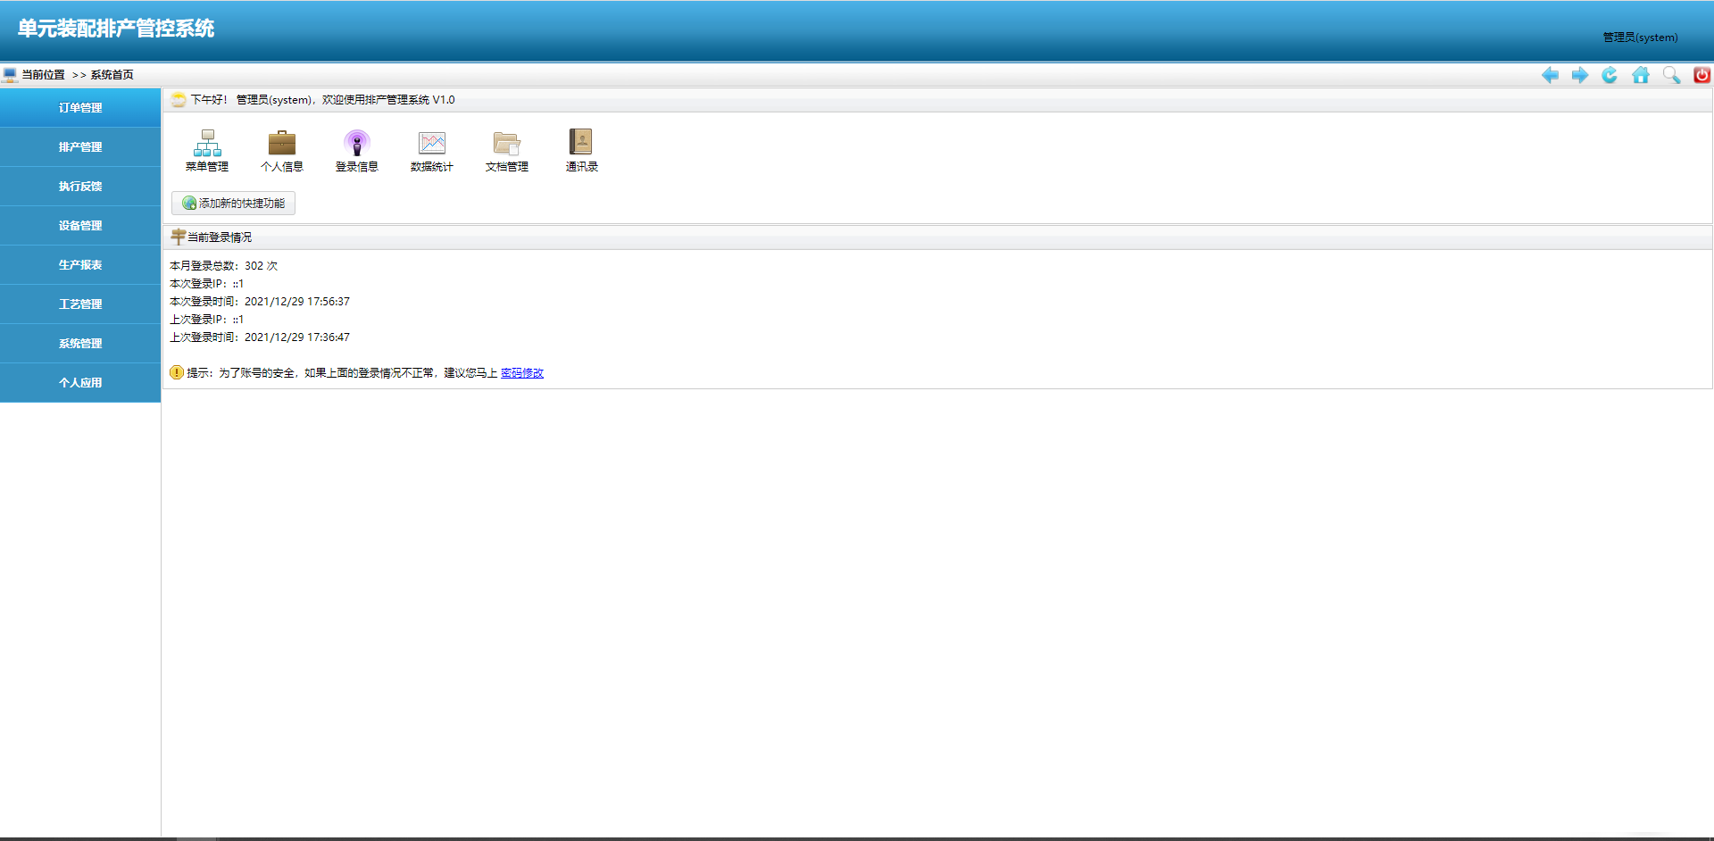  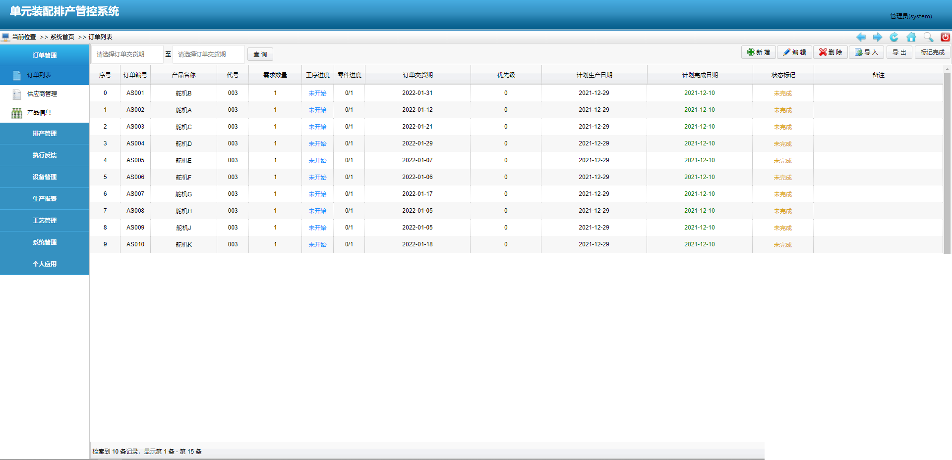  查看测试用例：  评审人员：组长：张文浩、测试：董晗、研发：马瑞雪、刘埜锋、涂俊军，2021.12.24日  各系统Bug在时间轴上的分布：  在公司内的测试，Bug在时间轴上的分布是急速下降并最终稳定在较低范围的，在第三轮的测试中，所有Bug均得到修改并验证通过，可以认为系统存在现未测出Bug的可能性较低；Bug在模块间按测试用例的比例的分布是比较均匀的，可以证明各模块的质量应该是同级的。从第二轮测试结束至今，系统已经连续运行8天，也没有发现问题。  在第一轮测试中，所出现的1个错误都是在公司内的测试环境中仿真不出来的，是由于现场复杂的运行环境造成的，故障排除后在接下来的测试中系统基本趋于稳定，没再发现问题。完整记录了设计开发的策划、输入、输出、评审、验证和确认活动。  基本符合设计开发过程策划的控制要求。  3）提供计算机软件著作权登记书：  2022.3.21获证书号为软著登字第9323881号，软件名称《合众联航排产管理系统V1.0》  2021.3.31获证书号为软著登字第7199918号，软件名称《合众联航科研数据管理系统V1.0》  2021.3.31获证书号为软著登字第7199919号，软件名称《合众联航试验数据管理系统V1.0》  ……  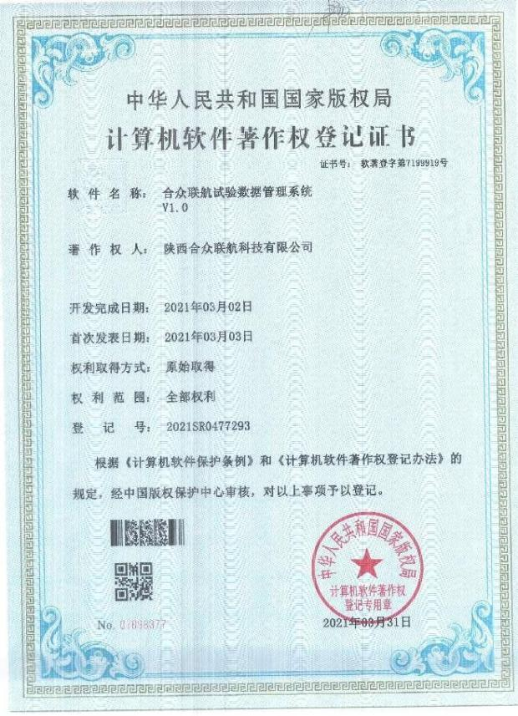  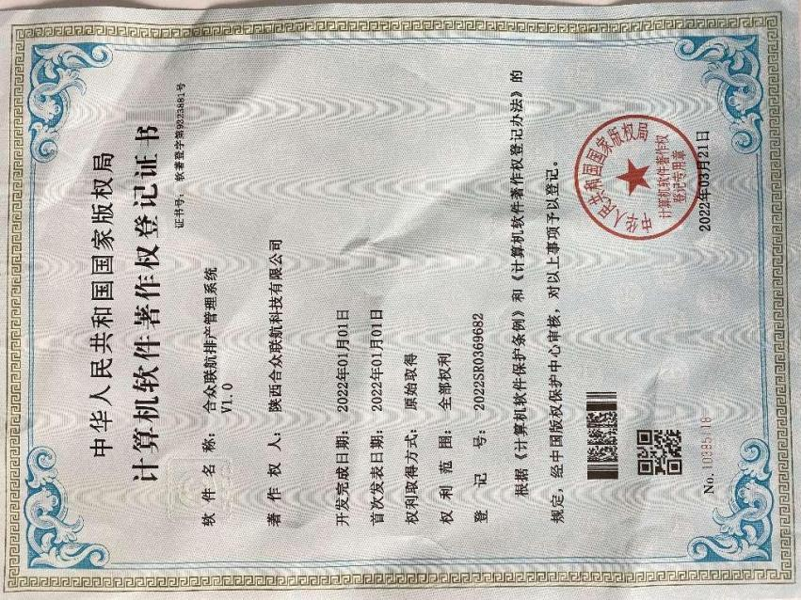  经验证，软件应用于公司的生产排产过程中，大大提高了排产效率和减少了出错几率。  设计开发更改应进行评审、验证、确认、批准，经查组织按顾客技术要求研发，未发生设计更改情况。
  合众联航排产管理系统V1.0项目参加人员登记表
  承担任务 | 姓名 | 来源 | 进入时间
  项目计划阶段 | 张文浩、董晗 | 陕西合众联航科技有限公司 | 2021.11.01
  确定项目需求 | 张文浩、董晗 | 陕西合众联航科技有限公司 | 2021.11.01
  概要设计 | 董晗、马瑞雪、刘埜锋、涂俊军 | 陕西合众联航科技有限公司 | 2021.11.4
  详细设计 | 张文浩、董晗、马瑞雪、刘埜锋、涂俊军 | 陕西合众联航科技有限公司 | 2021.11.12
  编码实现与  调试 | 马瑞雪、刘埜锋、涂俊军 | 陕西合众联航科技有限公司 | 2021.12.20
  系统测试、 安装调试 | 董晗、马瑞雪、刘埜锋、涂俊军 | 陕西合众联航科技有限公司 | 2021.12.26
  系统验收 | 张文浩、董晗 | 陕西合众联航科技有限公司 | 2021.12.27
  用例编号 | 测试用例 | 测试目的/内容 | 操作（输入） | 预期结果 | 公司内测试结果 | 现场测试结果 | 是否通过
  2-01 | 查看日志信息 | 是否有隐含的错误 | 删除日志信息 | 正常 | 正常 | 操作大量日志  时速度比较慢，  经修改后正常 | 通过 现场失败
  2-02 | 分派权限 | 权限的分配；根据选项来规定工作人员的工作职能 | 对任意的权限  进行增加、修改 | 正常 | 正常 | 正常 | 通过 现场通过
  2-03 | 菜单维护 | 菜单维护时是否正常 | 任意增加、修改删除菜单 | 正常 | 正常 | 正确 | 通过 现场通过
  2-04 | 启用账户、停用账户、绑定网卡、撤销绑定 | 账户管理 | 启用账户、体用账户绑定网卡、撤销绑定 | 正常 | 正常 | 正确 | 通过 现场通过
  2-05 | 角色管理 | 角色管理是否正常 | 增加、修改、删除人员信息 | 正常 | 正常 | 正常 | 通过 现场通过
  2-06 | 人员管理 | 实现人员的录入/修改/查找 | 增加、修改、删除人员信息 | 正常 | 正常 | 正常 | 通过 现场通过
  2-07 | 登陆 | 测试SESSION是否 | 多次登录 | 正常 | 正常 | 正常 | 通过 现场通过
  2-08 | 权限分配 | 实现权限分配 | 对任意人的权限进行增加、修改 | 正常 | 分配权限时不大方便，选菜单时子菜单没被选中 | 分配权限时不大方便，选菜单时子菜单没被选中 | 失败 现场失败
  2-03 | 部门维护 | 部门维护是否正常 | 对部门进行增、删 | 正常 | 有些部门不能删除 | 正常 | 失败 现场通过
  2-10 | 系统登录 | 非正常退出时ESSION  是否正常 | 用任务管理期结束  IE进程 | 正常 | 非正常退出时SESSION没失效 | 正常 | 失败 现场通过
  子系统 | 第一轮 | 第二轮 | 第三轮 | 现场第一轮 | 现场第二轮 | 各系统合计
  办公自动化 | 3 | 1 | 0 | 0 | 0 | 4
  系统管理 | 1 | 0 | 0 | 0 | 0 | 1
  各轮合计 | 10 | 6 | 1 | 2 | 0 | 19
生产和服务提供的控制 | Q8.5.1 | 查公司Q：计算机软件研发相关内容如下：  公司从事计算机软件研发通常依据客户技术要求、计算机软件著作权登记办法、计算机软件保护条例、软件产品管理办法、计算机信息系统安全保护等级划分准则、计算机软件单元测试、计算机软件可靠性和可维护性管理、信息技术 软件生存周期过程 、计算机软件文档编制规范、计算机软件需求规格说明规范、计算机软件测试文档编制规范等进行软件研发。  运行软件研发基本流程是：任务下达-软件设计开发（制定开发计划-需求分析-软件设计-编程实现-软件测试-缺陷跟踪与改进）-软件交付－操作培训－版本更新。  公司编制有《立项报告》、《项目开发计划》、《配置管理计划》、《需求分析说明书》、《测试用例》、《测试报告》等可以指导并规范员工的实际操作。  再查公司于2021.9.18与西安浩德丞信息科技有限公司签订的《制造企业生产过程执行管理系统V1.1》研发合同，明确规定了运行软件研发需完成的工作内容及进度节点安排，基本满足要求。  视频查看员工刘埜锋正在对软件合众联航科研数据管理系统V1.0进行升级，正在编制测试用例，编写规范，符合要求。
产品和服务的放行 | Q8.6 | 为确保采购物资符合要求，对采购物资实施验证活动；暂无在供方处验证要求，同时也没有要求在供方处进行验证。  进货检验，详见经营部8.6检查表  查：过程检验，  在运行软件研发的适当阶段安排了相关检查环节，参见8.3审核记录单。  查：最终验收，详见8.3审核记录单。
产品标识和可追朔性 | Q8.5.2 | 在《质量手册》中规定公司向顾客提运行软件研发时采取适当措施，确运行软件研发过程中均被明确标识，对产品施加唯一性标识，如批号、编号、日期，并予以登记，保留实现可追溯性所需的记录。  经查验标识齐全、清晰、正确，标识管理基本符合标准要求，并满足实际需要。
产品防护 | Q8.5.4 | 公司对运行软件研发的防护实施控制：  公司自体系运行以来，未发生由于防护不当导致运行软件研发质量事故的情况，防护措施能够满足要求。  视频检查：档案橱内文件分类存放，有专用文件夹，标明了文件档案的名称。档案橱上锁保密，电脑设置了密码，技术性文件有密码保护。  产品防护的管理符合标准要求。  产品防护能够按照策划的要求实施，满足策划的要求。
交付后活动 | Q8.5.5 | 如客户在使用过程中出现问题，先通过电话进行解决，如远程无法解决，派专人到客户现场实地协调解决。
更改控制 | Q8.5.6 | 对于服务过程的更改，公司规定通过《通知单》的形式重新下达。服务过程的更改指令，若涉及到交付时间更改，均有对应的合同更改评审记录，本部门再次通过《通知单》下达。更改的服务指令由本部门负责人签发。经查目前无服务过程的更改。
不合格输出的控制 | Q8.7 | 公司制定并执行了《不合格输出控制程序》，文件对不合格品的识别、控制方法、职责权限作出了具体规定，基本符合标准要求。  设计、检测过程中的不合格品即校审、评审、验证、确认各阶段的不符合，通常采用设计更改的方式进行。经了解，暂无设计过程的不合格品发生进行更改。

说明：不符合标注N

